**ASSUNTO :. INDICO PARA QUE O DEPARTAMENTO COMPETENTE, REALIZE A REVITALIZAÇÃO TOTAL DA PRAÇA DAS CRIANÇAS LOCALIZADA NO JARDIM LONGATO.**

**DESPACHO**

**SALA DAS SESSÕES ____/____/_____**

**PRESIDENTE DA MESA**

**INDICAÇÃO Nº , DE 2019**

**SENHOR PRESIDENTE,**

**SENHORES VEREADORES,**

INDICO ao Exmo Senhor Prefeito Municipal para que o departamento competente, realize a revitalização total da Praça das Crianças localizada no Jardim Longato.

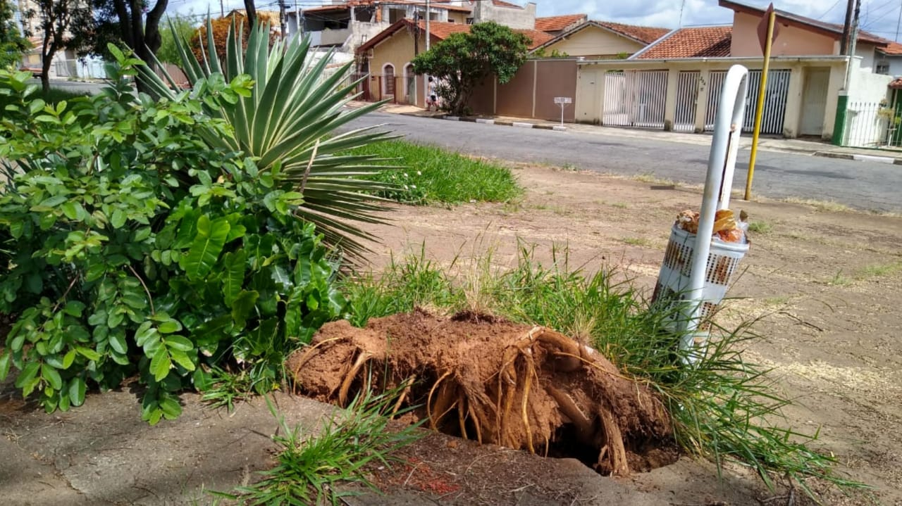

SALA DAS SESSÕES “VEREADOR SANTO RÓTOLLI”, aos 06 de dezembro de 2019

**VEREADOR LUIS ROBERTO TAVARES**